09.11.2021 1ТМ 4я пара ОДБ. 07. Физическая культура

Преподаватель Долгополый В.В.

Тема занятия Волейбол.  **Тактические действия в нападении** групповые тактические действияигроков в нападении;командные тактические действия игроков. Учебная игра.

1. Образовательная цель: Научить индивидуальным и групповым действиям игроков в нападении.

2 Развивающая : Развитие быстроты, ловкости и координации движений в волейболе, взаимодействия игроков на площадке.

3. Воспитательная: Способствовать развитию чувства товарищества, дружеского участия, ответственности, дисциплинированности, взаимопонимание между студентами и преподавателем.

# Групповые тактические действия в нападении

Под групповыми тактическими действиями понимают взаимодействия двух или нескольких игроков, решающих часть общекомандной задачи.

Групповые тактические действия игроков в нападении складывают­ся из индивидуальных действий, которые выполняются в строгой пос­ледовательности: первая передача — начало атаки, вторая передача — развитие атаки, нападающий удар — собственно атака.

В игровом процессе выявлена определенная повторяемость ряда иг­ровых ситуаций с большими или меньшими изменениями — это ти­пичные тактические построения и нападении, наиболее часто исполь­зуемые в игровом процессе. Такие типичные построения принято назы­вать «комбинациями», под которыми понимаются взаимодействия иг­роков, направленные на создание одному из них оптимальных условий для завершения атаки.

В зависимое ги от количества игроков, принимающих участие в ата­ке в групповых тактических действиях нападения, тактические постро­ения (комбинации) делятся на:

-- одноступенчатые, где атака производится одним игроком после второй передачи партнера;

— двухступенчатые, где атакующие действия выполняются двумя — четырьмя игроками в две очереди после второй передачи.

Если в нападении участвуют два атакующих игрока, где атакующий первой очереди действует рядом с передающим (связующим) игроком, а атакующий второй очереди — дальше от него, такие действия называ­ются «прямыми».

Если рядом с передающим (связующим) игроком действует игрок второй очереди атаки, такие действия называются «обратными».

Если рядом с передающим игроком оба атакующих (первой и вто­рой очереди) действуют рядом — такие действия называются «смешан­ными».

Всею установлено четыре типа моделей групповых тактических пост­роений в нападении, при этом один нападающий игрок атакует в пер­вую очередь с низкой скоростной (ускоренной) передачи, другой — во вторую очередь с высокой (средней) передачи

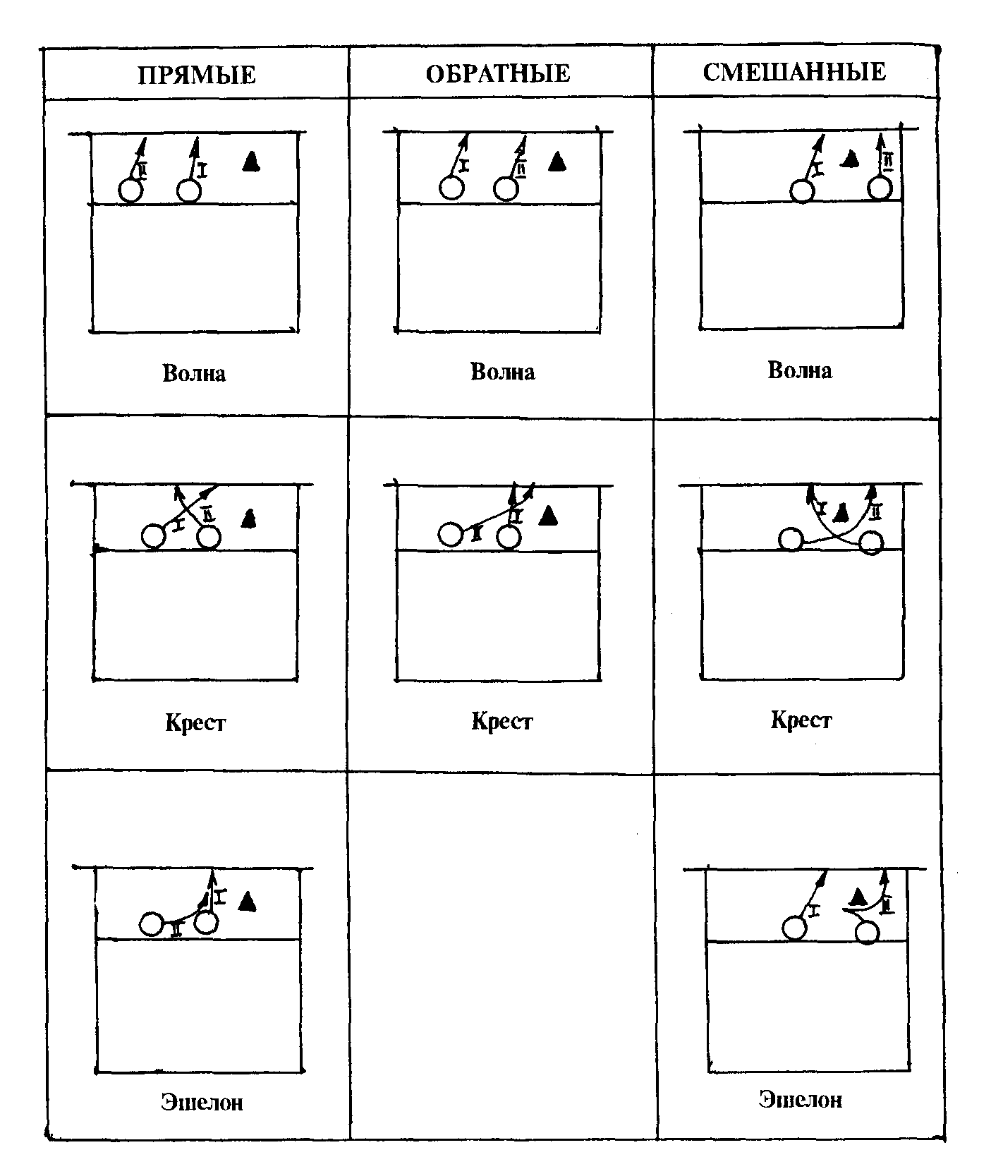

**Волна**: выход к сетке игроков первой и второй очереди атаки харак­терен наличием параллельных путей перемещения. Комбинация пост­роена на обыгрывании блока соперника по фронту с использованием всей длины сетки или по разнице времени атаки двух игроков (первой и второй очереди).

**Крест** эта комбинация имеет вид перекрестного перемещения в разбеге двух нападающих разного темпа. Если первым темпом разбегается дальний от связующего игрока нападающий, а вторым – ближний, пересекая путь первого, то получается обычный «*Крест».* Комбинацию с обратным порядком разбега нападающих называют «*Обратным крестом»* (см. рис.– Б). Обе эти комбинации могут осуществляться и при передачах переместившемуся за спину связующего игрока нападающему первым или вторым темпом.

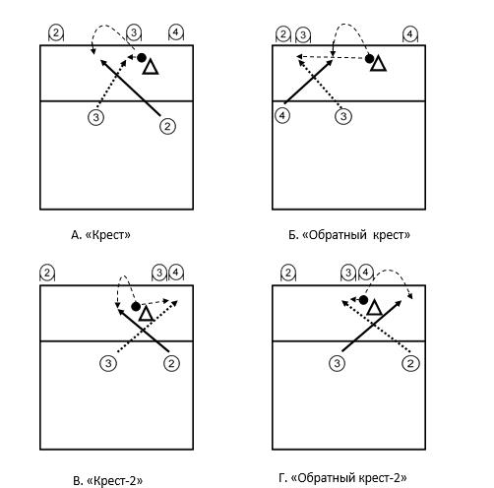

**Эшелон**: выход к сетке атакующих игроков характерен определен­ной последовательностью и их расположением. Игрок первой очереди атаки выходит непосредственно к сетке и демонстрирует выполнение

Одним из важных факторов, определяющих структуру групповых тактических построений в нападении и их применение в игровом про­цессе является место действия игроков атаки из начального состояния — либо в своей, либо в соседней зоне. При одном атакующем на линии атаки игрок может выполнять нападающий удар с любой по высоте и длине передачи связующего игрока (из любой зоны), как в своей зоне (например, в зоне 4), так и в соседней зоне (например в зоне 3).

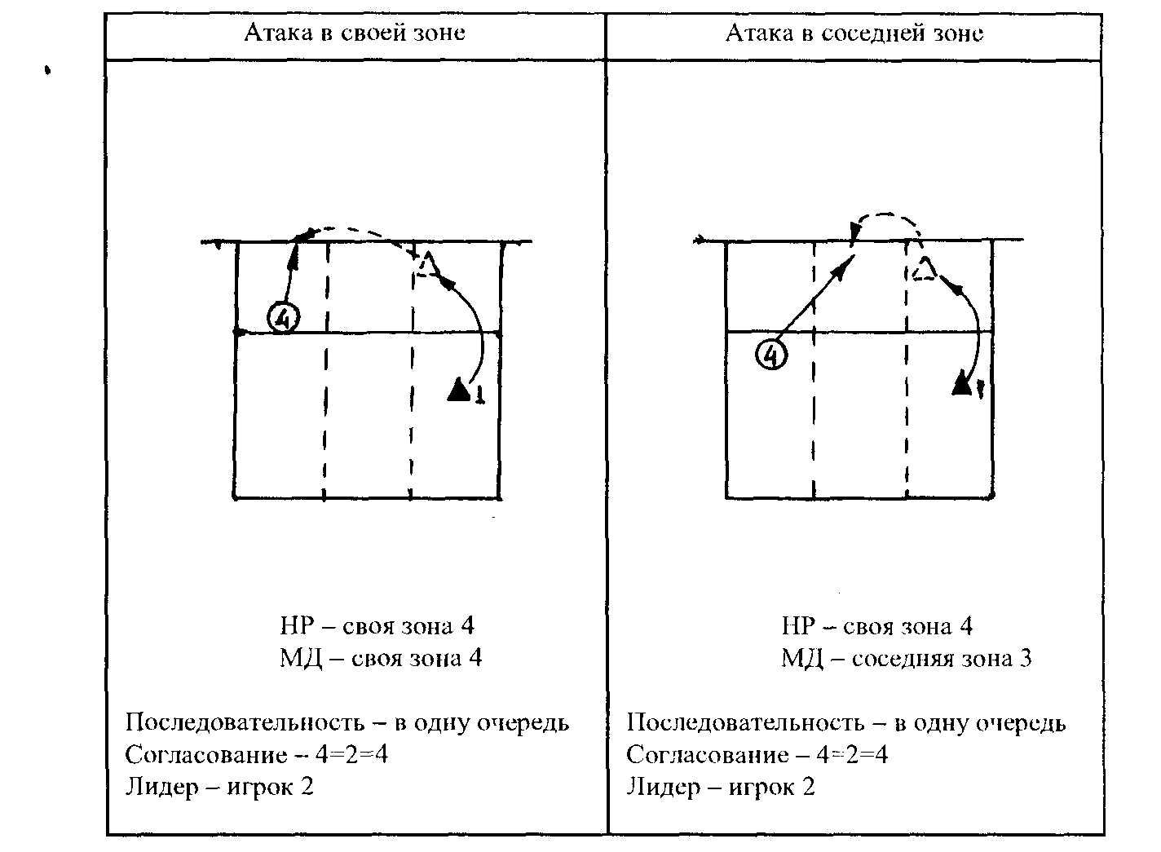

При трех атакующих на линии атаки каждый игрок так же, как и в ранее описанных построениях, строго регламентирует свои дей­ствия в составе групповой комбинации. Действия трех атакующих игроков во всех ситуациях — это действия двух пар атакующих при одном связую­щем игроке. Так, действия игроков (в качестве примера) могут быть:

трех игроков в своих зонах — это пара атакующих в комбинации «прямая волна» и пара атакующих игроков в комбинации «смешанная волна»;

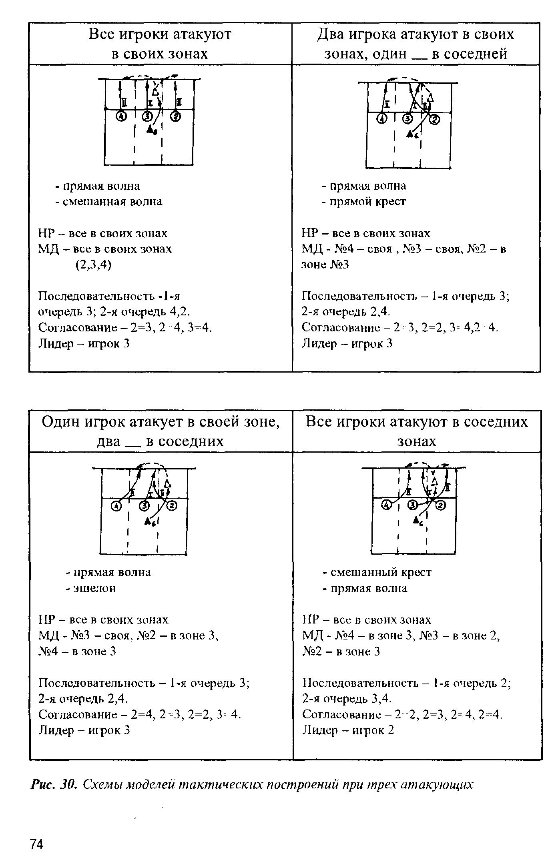

командные тактические действия нападения:

Под командными тактическими действиями понимают взаимодействия двух или нескольких игроков, решающих часть общекомандной задачи.

**Командные взаимодействия: осуществляются**:

1. Между игроками задней и передней линии (принимающими подачу и нападающий удар со связующим) при игре связующего в передней линии.

2. То же, но при выходе связующего со второй линии (при второй передаче на удар).

3. Принимающих подачу и нападающий удар с нападающими.

4. Нападающих с нападающими при имитации атакующего удара и откидке.

   Все групповые взаимодействия игроков проявляются в определенных тактических комбинациях — заранее согласованных и разученных взаимодействиях. По структуре передвижения нападающих взаимодействия можно разделить на три группы: взаимодействия без изменения направления передвижений (каждый в своей зоне); с изменением направления передвижения; со окрестным передвижением.

\

**Домашнее задание:**

1.В каком веке появился волейбол как игра?

а) XX б) XXI в) XIX

2. В каком году волейбол входит в программу Олимпийских игр?

а) 1914 б)1991 в) 1997

3. Какая страна стала родиной волейбола?

а) Россия б) Франция в) США

4. Кто придумал волейбол как игру?

а) Джордж Майкен б) Д. Фрейзер в) Уильям Дж. Могрган

5. Что означает слово «волейбол»?

а) удар слета и мяч б) удар с лета в) мяч

6. Размеры волейбольной площадки (м):

а) 18х15 б) 18х9 в)17х16

7. высота волейбольной сетки для женщин (м):

а) 199 б) 2,24 в)200

8. вес волейбольного мяча:

а) 280-300 б) 350 в)260-280

2.Выполненное задание сфотографировать(или набрать) и прислать на электронный адрес преподавателя 201964@mail.ru до 11.11.21г

**Литература основная**:

1. Ю.И. Портных. Спортивные и подвижные игры: учеб. для средних учебных заведений физ. культуры. М. «Физкультура и спорт», 1У//. 2009. – 382с.

2. Волейбол // Спортивные игры: Техника, тактика, методика обучения / Под ред. Ю. Д. Железняка, Ю. М. Портнова. — 2-е изд. — М.: Академия, 2004. — С. 89—159. — 5100 экз. — ISBN 5-7695-1749-2.

3. Чешихина В.В. Физическая культура и здоровый образ жизни студенческой молодежи. Учебное пособие для студентов ВУЗов. – М.: «Союз» 2000.- 266с.

4 Волейбол. Справочник / Составитель А. С. Эдельман. — М.: «Физкультура и спорт», 1984. — 224 с.

5 Железняк Ю.Д. Обучение техники приема подачи в волейболе